Abdeckplatte 1f Modul 45 für T4L/T8NL, PA, graphitschwarz, 9011

OBO Bettermann

Eigenschaften

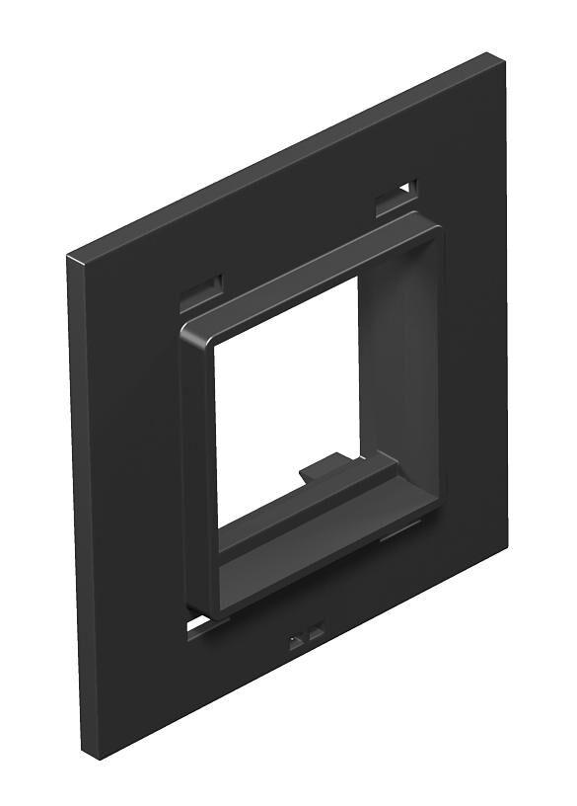

GTIN:

4012195115908

HAN:

7408474

Farbton

schwarz

Werkstoff

Polyamid (PA)

Befestigungsart

rasten

Installationstechnik

Rastermaß 45

Anzahl der einfachen Öffnungen

1,00

Anzahl der quadratischen Öffnungen

1,00

Länge der Abdeckplatte (mm)

85,00